# Https

请求方式

Get:从服务器获取资源（不用来修改数据）

Post:向服务器提交数据

Head:类似Get但是不会返回实体数据，只会获取https报头

Put:替换服务器内容

其余：delete，trace，options，connect

对于https来说请求格式是双方确定，所以可以有其他扩展

请求（Request）格式：

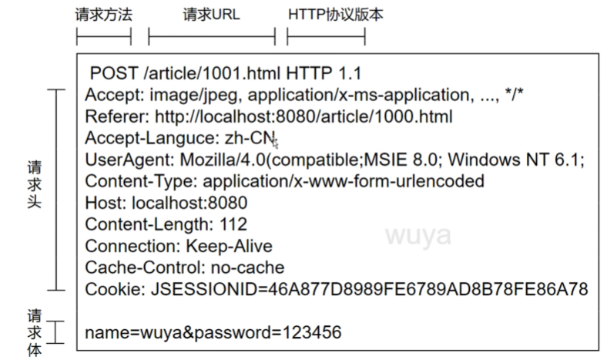

Accept：代表可以接受的请求文件格式

Referer：代表从哪个界面访问到这个界面

Accept：代表服务器能够接受的语言类型

结合来记忆，如果是Get请求的话，那么URL（资源定位符）里的内容一定是他所请求的内容。

问题：了解UserAgent是什么，常见的Mozilla/4.0是什么

Http响应格式

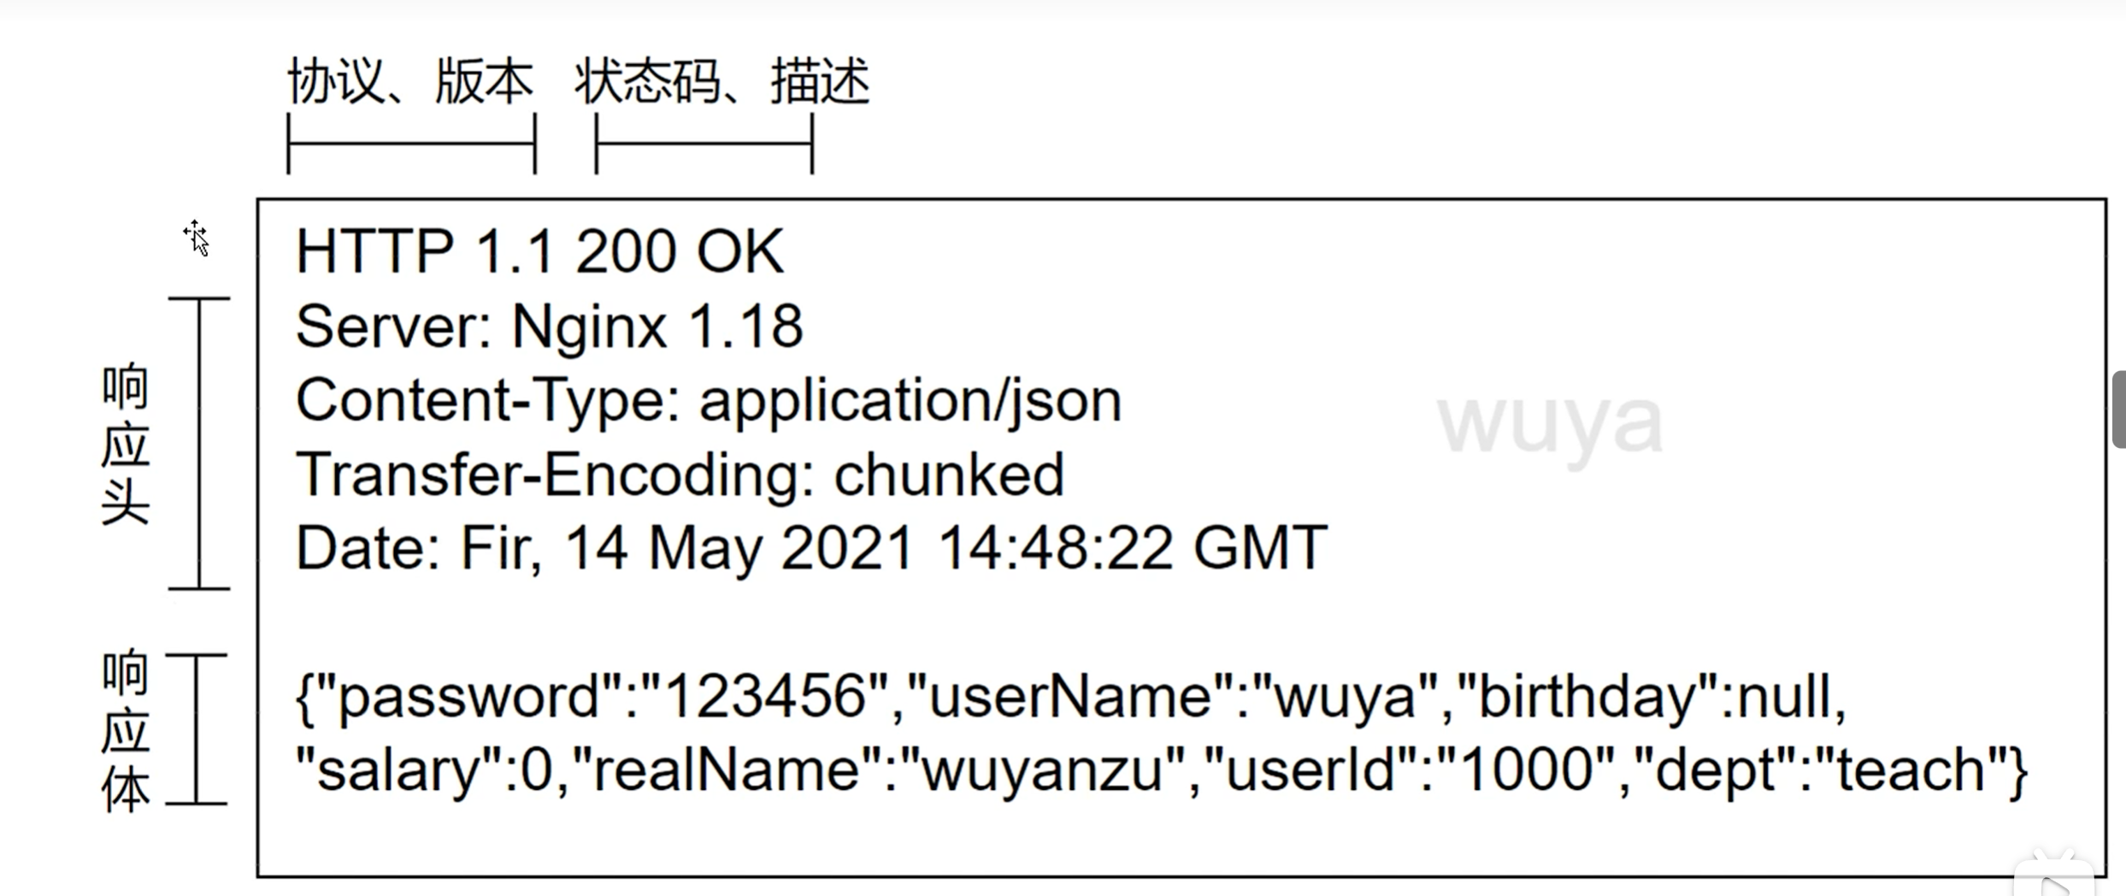

200：请求成功

3**：客户端需要做进一步操作，重定向一类

4**：代表出现错误比如404客户端错误

5**：代表服务器端错误，比如apache，Nginx出现错误

举例：如下界面中在调试界面看network选项卡，有58个请求，那么意味着网页的生成需要非常多的网络请求才能完成。

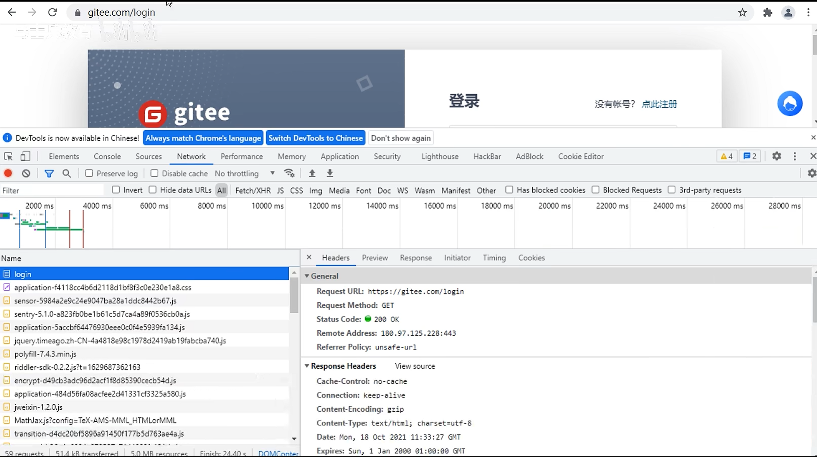

Cookie：Http是无状态的协议，那么就会出现问题，在登录百度贴吧时，登录仅限于打开网页时，但是如果想要回帖那么又会回到无状态

即现实：每个请求独立

需求：保持会话状态

发明cookie

在用户第一次登录（Post）的时候，服务端带上（Get）一个标志，这个标志在用户请求（request）的时候带上这个标志，那么服务器就可以识别出来是用户

Key/value格式，例如

name=zzz（标记名字）

id=99（给一个hash值，特异标志）

islogin=1

Cookie流程

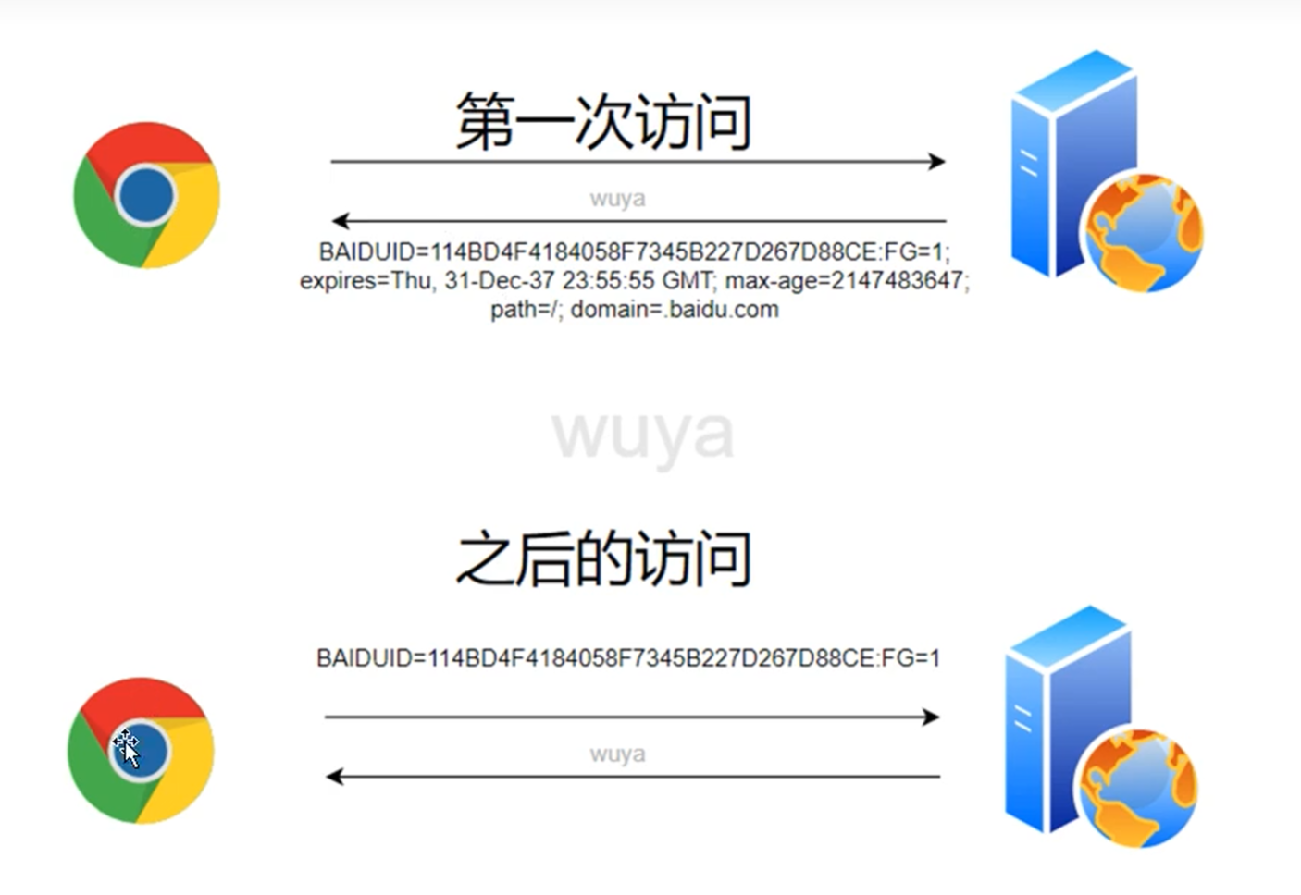

实操

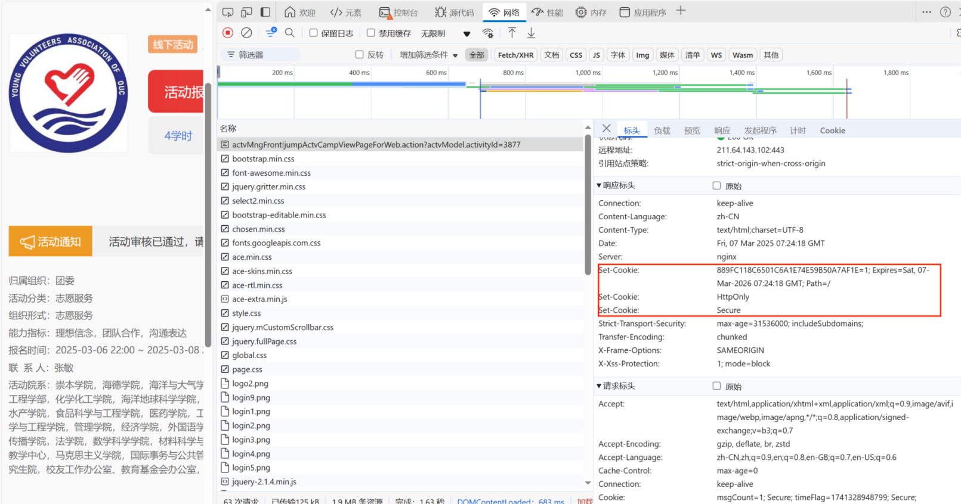

在这里的setcookie属于服务器的响应标头，这里提供了cookie的内容，一共提供了三个cookie

Set-cookie:889FC118C6501C6A1E74E59B50A7AF1E=1; Expires=Sat, 07-Mar-2026 07:24:18 GMT; Path=/

黄色部分代表着key值，那么分号后面就代表着value，其中Expires代表着过期时间，有可能会有Max-age，也代表着过期时间，而do main=baidu.com代表着只要是在百度的子域名下那么cookie都可用

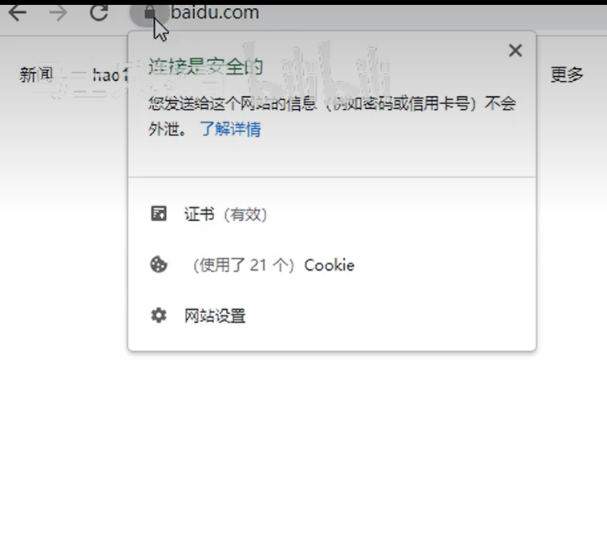

通过如上可简单查看网页证书（CA）以及cookie对象

Cookie是明文,在post的时候只需要提供key内容。可以修改，大小受限。